导师简介
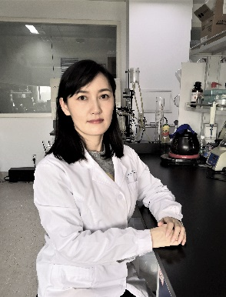 | 姓名 | 张晶晶 | 性别 | 女
 | 学历 | 博士研究生 | 职称 | 研究员
 | 导师类别 | 硕士研究生 | 所属部门 | 整合中药研究中心
 | 研究方向 | 基于多维技术整合的中药药理研究 | 电子邮箱 | jjzhang@icmm.ac.cn
导师简介 | 毕业于北京大学生物医学工程专业，获理学博士学位。主持国家自然基金青年项目1项，面上项目1项，院级课题3项，作为分任务负责人承担国家重点研发计划及国家重大新药创制等等多个任务；以第一作者或通讯作者在Free Radical Bio Med、Clinical Science、Phytomedicine、Oxidative Medicine and Cellular Longevity、ACS chemical neuroscience等杂志发表论文20余篇，其中SCI论文16篇，获得北京脑科学与类脑研究中心北脑青年学者称号，包括中华中医药学会科学技术一等奖1（排第3）、中国中医科学院科学技术二等奖(排第3)、中国中西医结合学会科学技术一等奖（排第12）及中国中医科学院中药研究所2020年度抗疫优秀奖，申请发明专利1项，参编专著2部，多次受邀在国内和国际学术会议上以英文作报告, 为Food＆Function, Phytomedicine, Frontiers in pharmacology, Pharmaceutical biology等杂志的审稿人。  主要研究方向为中药药理研究，采用多维技术解析中药方剂干预缺血性中风、慢性脑缺血、急性心梗、心力衰竭及糖尿病溃疡等疾病的作用机制。

